附件三：
课程中心模板设计要求

一、封皮要求
【元素】①课程网站名称；②适用课程：*****；③“进入课程网站”按钮；④访问量；
【版式】色彩与风格不限；
【尺寸】宽度不超过1200px，高度建议一屏以内；
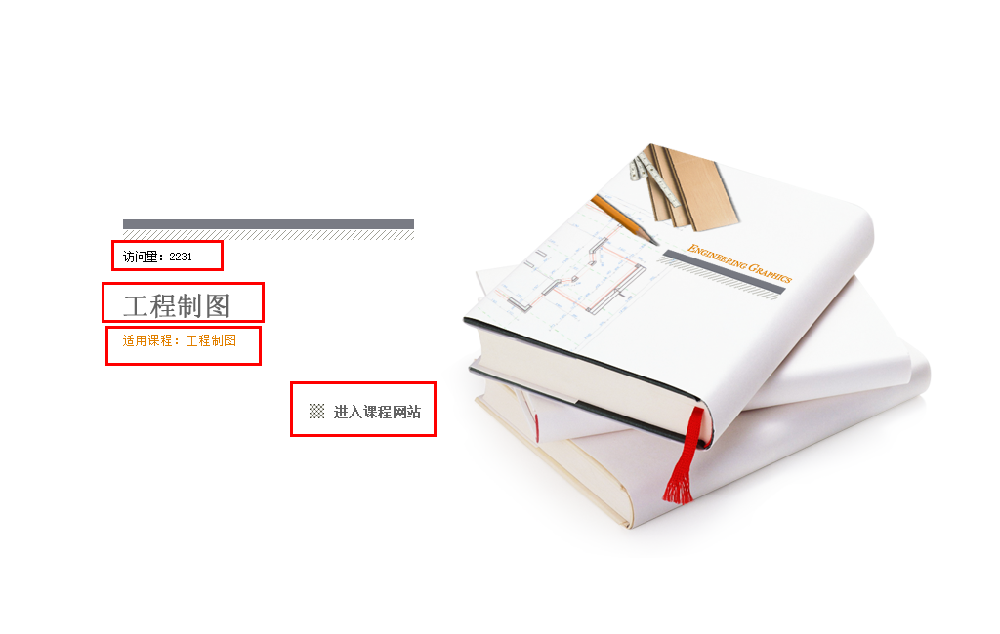
①
②
③
④

二、网站页要求
【元素】①课程网站名称；②适用课程：*****；
③主栏目（不超过10个，其中最后2个栏目为固定的“教学资料”“互动栏目”，其余栏目名称可以自定义）；
④二级栏目（分为“无二级栏目”和“有二级栏目”两种状态，“无二级栏目”时该位置会有一张符合模板风格的图片；“有二级栏目”时呈现为树形菜单，通过来展开收缩）；
⑤导航位置；⑥内容区
【版式】色彩与风格不限；（以下是参考样式，可以自由发挥）
（主形象区） （一级栏目） （子栏目） （内容区）

【尺寸】宽度不超过1200px，高度根据内容长度自适应；
③
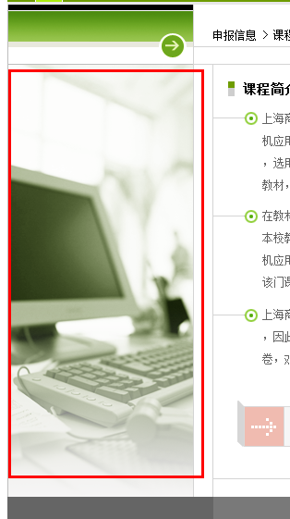
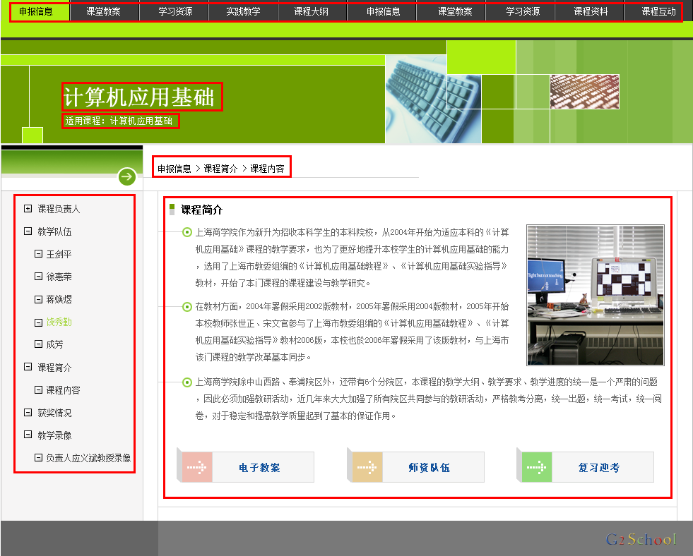
①
②
④有二级栏目
④无二级栏目
⑤
⑥

说明：
作品收取分封皮页面（素材、合成图），网站页面（素材、合成图）两部分，分别打包。

